為食安把關 大仁科大設食品研發中心
2015年07月30日 15:43 林和生
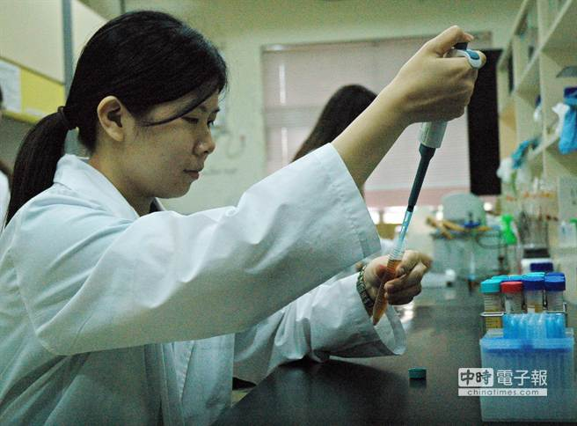
大仁科大結合高屏院校成立食品產學研發中心，為食品安全嚴格把關。（林和生攝）
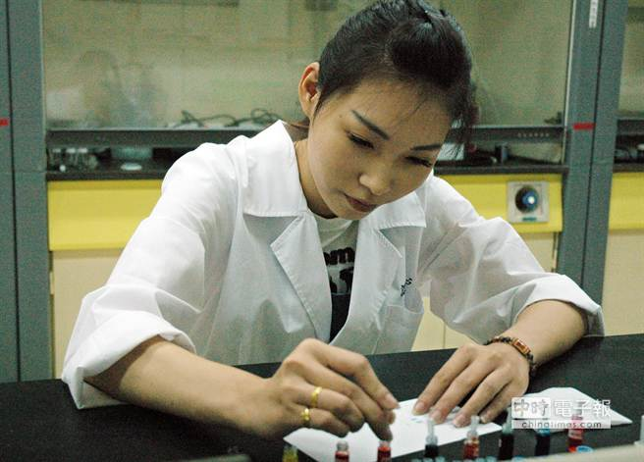
大仁科大成立食品產學研發中心，未來會將檢測結果放上雲端平台，提供消費者作為選購依據。（林和生攝）
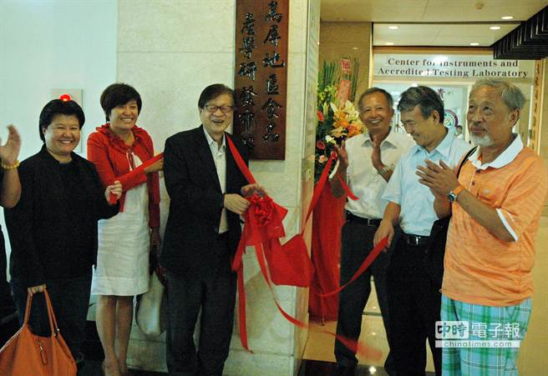
大仁科大結合高屏院校成立食品產學研發中心舉行揭牌儀式。（林和生攝）
近年食安事件頻傳，位處全台食品原料重鎮的高屏地區，由大仁科大邀集高雄第一科大、高雄海科大與輔英科大等學校，成立食品產學研發中心，就近協助業者從食品原料源頭到生產進行食安檢測及預防，同時為民眾健康把關。
食品產學研發中心今日上午舉行揭牌，由4校串連食品、保健、生技、衛生及檢測等相關學系，投入近30位教師組成，以藥學起家的大仁科大，甚至砸下2600萬經費購入貴重食品檢驗儀器，未來將能檢驗包括8大營養素、重金屬、藥物及毒物反應，還有銅葉綠素等食品著色劑，及防腐劑含量有無超標。
食品藥物暨環境認證檢驗中心主任繆昌琳表示，學校投入的教學硬體設備昂貴，是業者不願且多數無法負擔的檢驗成本，學校不以獲利為目的，將用市面檢驗價的7至8折，等於是成本價，協助業者對於購入的原料能有自主管理能力。
目前已經有多家廠商送樣檢驗，平均7至10天就能看到報告，比起一般檢驗所必須耗時1個月更縮短期程，校方也承諾會以誠實原則，將公布檢驗合格廠商，提供民眾作為挑選購買的依據，這些數據未來也會放上雲端平台作為消費者參考。
繆昌琳說，台灣聞名世界的小吃無法被取代，那食品原料就更應該嚴格把關，學校食品、藥學及環工相關科系學生也將進駐研發中心，協助及學習檢測技巧，將來順勢提供廠商就業媒合，學生可以透過所長進入業界，成為把關食安的第一道防線。(中時即時)
http://www.chinatimes.com/realtimenews/20150730004128-260405

